_____________________  Assinatura do Elaborador  Data: 08/10/2025 | _____________________  Assinatura da Revisão  Data: 08/10/2025 | _____________________  Assinatura da Direção  Data: 08/10/2025
HISTÓRICO DE REVISÕES
Versão | Data | Registro de Alterações
0.0 | 08/08/2025 | Elaboração
ANEXOS
Anexo 01: Ata de Reunião e Registro de Treinamento
Anexo 02: Ações Preventivas e Corretivas

- OBJETIVO
Descrever a sistemática de capacitação contínua dos colaboradores do Labclin - Laboratório de Análises Clínicas, estabelecendo critérios, responsabilidades e métodos de monitoramento, em conformidade com a RDC nº 978/2025, assegurando a qualidade técnica, rastreabilidade, biossegurança e supervisão técnica efetiva em todas as unidades fixas e itinerantes.
2.0 DEFINIÇÕES
- Capacitação Contínua: Processo de atualização técnica e teórica dos colaboradores, visando aprimorar competências e garantir conformidade regulatória.
- Educação Permanente: Estratégia de desenvolvimento profissional baseada na identificação e correção de lacunas de conhecimento.
- Supervisão Técnica: Acompanhamento sistemático das atividades laboratoriais pelo responsável técnico ou profissional designado.
3.0 ÁREAS ENVOLVIDAS
- Responsável Técnico / Supervisor Técnico
- Setor da Qualidade / Educação Permanente
- Colaboradores das áreas técnicas e administrativas envolvidas nas análises clínicas
4.0 DESCRIÇÃO
4.1 Levantamento de Necessidades
- Realizar diagnóstico das exigências aplicáveis da RDC nº 978/2025.
- Identificar lacunas relativas à supervisão técnica, rastreabilidade, registros obrigatórios e controle de qualidade.
- Avaliar resultados de auditorias internas, inspeções e indicadores de não conformidades como base para o planejamento de capacitações.
4.2 Planejamento das Ações de Capacitação
Elaborar plano anual contemplando os temas prioritários, conforme levantamento das necessidades.
Exemplos de temas:
- Supervisão técnica presencial obrigatória;
- Preenchimento correto de registros (data, hora e responsável);
- Monitoramento contínuo de temperatura e manutenção de equipamentos;
- Procedimentos e critérios de rastreabilidade;
- Controle Interno e Externo da Qualidade em tempo real;
- Procedimentos aplicáveis aos serviços de coleta itinerante.
4.3 Execução dos Treinamentos
- Realizar capacitações de forma presencial, online ou em serviço, conforme disponibilidade e necessidade.
- Aplicar metodologias ativas, como estudos de caso, simulações práticas e discussão de não conformidades reais.
- Garantir que todas as capacitações sejam conduzidas ou supervisionadas pelo responsável técnico ou por profissional designado.
4.4 Registro e Avaliação da Eficácia
- Registrar as capacitações em ficha de presença, incluindo data, tema, ministrante e participantes.
- Aplicar formulário de avaliação de eficácia e coletar feedback dos participantes.
- Avaliar a aplicação prática dos conhecimentos na rotina, relacionando os resultados com indicadores de desempenho e conformidade.
4.5 Monitoramento e Revisão do Programa
O Setor da Qualidade deve realizar reuniões periódicas para análise crítica dos resultados e atualização do plano de capacitação.
Indicadores de eficácia incluem:
- Redução de não conformidades;
- Cumprimento de registros obrigatórios;
- Evidência de supervisão técnica ativa;
- Rastreabilidade completa dos processos;
- Conformidade documental verificada em auditorias internas.
5.0 CONTROLE DE REGISTROS
Registros a manter obrigatoriamente:
- Descrição do registro: Plano de Educação Permanente – Formulário 001 - Ata de Reunião e Registro de Treinamento, Formulário 013 – Ações Preventivas e Corretivas, relatórios de auditorias internas e registros de análise crítica.
- Identificação e arquivamento: Documentos físicos datados e assinados; arquivos eletrônicos nomeados conforme o padrão do Setor da Qualidade.
- Descarte seguro dos registros:
- Documentos físicos: triturados.
- Documentos eletrônicos: excluídos definitivamente.
- Local de arquivamento: Meio Físico: Pastas / Meio Eletrônico: PNCQ Gestor.
- Responsável pelo registro: Gestão da Qualidade.
- Prazo de guarda: 5 anos, conforme Manual da Qualidade e legislação vigente.

6.0 ANEXOS
Nome do Documento | Forma de Armazenamento | Prazo de Guarda | Descarte
Formulário 001 | Físico / Digital | 5 Anos | Trituração / Exclusão de Arquivo
Formulário 013 | Físico / Digital | 5 Anos | Trituração / Exclusão de Arquivo

ANEXO 01: ATA DE REUNIÃO E REGISTRO DE TREINAMENTO
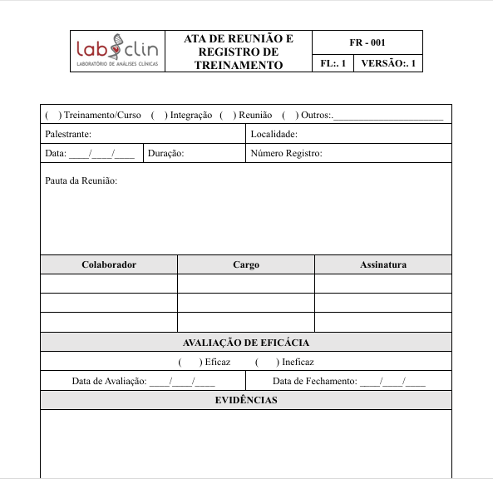

ANEXO 02: AÇÕES PREVENTIVAS E CORRETIVAS

